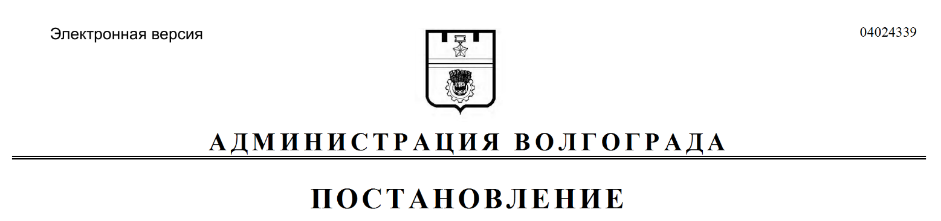
от 10.02.2020 № 122

Об утверждении Генеральных условий эмиссии и обращения муниципальных ценных бумаг Волгограда

На основании статьи 121.5 Бюджетного кодекса Российской Федерации, руководствуясь статьями 7, 38, 39, 55 Устава города-героя Волгограда, администрация Волгограда
ПОСТАНОВЛЯЕТ:
1. Утвердить прилагаемые Генеральные условия эмиссии и обращения муниципальных ценных бумаг Волгограда.
2. Департаменту финансов администрации Волгограда в течение трех месяцев со дня вступления в силу настоящего постановления привести муниципальные правовые акты Волгограда в соответствие с настоящим постановлением.
3. Признать утратившими силу постановления администрации Волгограда:
3.1. От 08 февраля 2013 г. № 384 «Об утверждении Генеральных условий эмиссии и обращения муниципальных ценных бумаг Волгограда».
3.2. От 08 июля 2016 г. № 1056 «О внесении изменения в постановление администрации Волгограда от 08 февраля 2013 г. № 384 «Об утверждении Генеральных условий эмиссии и обращения муниципальных ценных бумаг Волгограда».
4. Настоящее постановление вступает в силу со дня его официального опубликования.
5. Контроль за исполнением настоящего постановления возложить на первого заместителя главы Волгограда Пешкову И.С.

Глава Волгограда В.В.Лихачев

Утверждены
постановлением
администрации Волгограда
от 10.02.2020 № 122

ГЕНЕРАЛЬНЫЕ УСЛОВИЯ
эмиссии и обращения муниципальных ценных бумаг Волгограда

1. Генеральные условия эмиссии и обращения муниципальных ценных бумаг Волгограда определяют порядок эмиссии и обращения муниципальных ценных бумаг, выпущенных от имени муниципального образования городской округ город-герой Волгоград (далее – Волгоград), в виде муниципальных облигаций Волгограда в документарной форме (далее – облигации).
2. Эмитентом облигаций от имени Волгограда выступает администрация Волгограда.
3. По срокам обращения облигации могут быть краткосрочными (менее одного года), среднесрочными (от одного года до пяти лет) и долгосрочными
(от пяти до 10 лет включительно).
4. Обязательства Волгограда, возникшие в результате эмиссии муниципальных ценных бумаг Волгограда, подлежат оплате в валюте Российской Федерации.
5. Облигации размещаются выпусками.
В рамках одного выпуска облигации равны между собой по объему предоставляемых прав.
6. Эмиссия и обращение облигаций осуществляются без ограничения
их оборотоспособности и без ограничения круга лиц, которым данные облигации могут принадлежать на праве собственности или ином вещном праве.

Департамент финансов администрации Волгограда

